Санкт-Петербургская академия постдипломного педагогического образования
Информационно-методический центр Адмиралтейского района
Государственное бюджетное общеобразовательное учреждение
средняя школа №235 им. Д.Д. Шостаковича
с углубленным изучением предметов художественно-эстетического цикла
Адмиралтейского района Санкт-Петербурга

Городской семинар для учителей математики
«ПЕРСПЕКТИВЫ ВВЕДЕНИЯ ФГОС В ОСНОВНОЙ ШКОЛЕ»

24.11.2014

Кафедра математики ГБОУ средней школы №235 им. Д.Д. Шостаковича

Стаховский Тимофей Владимирович, директор школы –
- Высшая квалификационная категория;
- Почётный работник общего образования Российской Федерации;
- Эксперт ЕГЭ и ОГЭ с правом третьей проверки по математике;
- Член городской и федеральной предметных комиссий по математике;
- Преподаватель Кафедры физико-математического образования Санкт - Петербургской Академии Постдипломного Педагогического Образования ("Методика преподавания математики в основной школе").

Украинская Татьяна Викторовна -
- Учитель математики и экономики;
- Высшая квалификационная категория;
- Стаж: 42 года;
- Окончила Ленинградский институт водного транспорта в 1972 году.

Иванова Марина Викторовна -
- Руководитель методического объединения учителей математики;
- Первая квалификационная категория;
- Стаж: 18 лет;
- Окончила Санкт-Петербургский государственный университет аэрокосмического приборостроения в 1998;
- Выпускница школы №235. Окончила школу с серебряной медалью.
Бурдакова Евгения Александровна -
- Председатель профсоюзного комитета;
- Первая квалификационная категория;
- Стаж: 18 лет;
- Окончила РГПУ им. А.И. Герцена в 1998 году.

Костылева Ольга Вячеславовна -
- Эксперт ЕГЭ по математике;
- Высшая квалификационная категория;
- Стаж: 24 года;
- Окончила РГПУ им. А.И. Герцена в 1997 году.

ПРОГРАММА СЕМИНАРА

Регистрация участников
13:00 – 13:30

Пленарное заседание
13.30 – 14.00
Актовый зал

13.30 - 13.35 | Приветственное слово. Стаховский Тимофей Владимирович, директор школы
13.35 – 14.00 | Лукичева Елена Юрьевна, заведующая кафедрой физико-математического образования СПб АППО

ОТКРЫТЫЕ УРОКИ
I поток |  |  | II поток
14.05 – 14.45 | Украинская Татьяна Викторовна – «Решение текстовых задач  (с экономическим содержанием)»,  7 класс | Каб. 404 | Костылева Ольга Вячеславовна  – «Действия с обыкновенными дробями»,  6 класс | Каб. 406
14.55 – 15.35 | Бурдакова Евгения Александровна - «От математики к истории», 5 класс | Музей | Иванова Марина Викторовна – «Свойства трапеции», 8 класс | Каб. 412

Кофе-брейк
15.35 – 15.50
Сиреневая гостиная

ПОДВЕДЕНИЕ ИТОГОВ
16:00
Актовый зал

15.55 – 16.10 | Работа в группах
16.10 – 16.15 | Анализ результатов анкетирования
16.15 – 16.25 | Подведение итогов работы в группе
16.25 – 16.30 | Заключительное слово
16.30 | Открытый микрофон

Характеристики личностных, регулятивных, познавательных, коммуникативных, универсальных учебных действий учащихся 5-9 классов

Регулятивные универсальные учебные действия

Выпускник научится:
•целеполаганию, включая постановку новых целей, преобразование практической задачи в познавательную;
•самостоятельно анализировать условия достижения цели на основе учёта выделенных учителем ориентиров действия в новом учебном материале;
•планировать пути достижения целей;
•устанавливать целевые приоритеты;
•уметь самостоятельно контролировать своё время и управлять им;
•принимать решения в проблемной ситуации на основе переговоров;
•осуществлять констатирующий и предвосхищающий контроль по результату и по способу действия; актуальный контроль на уровне произвольного внимания;
•адекватно самостоятельно оценивать правильность выполнения действия и вносить необходимые коррективы в исполнение как в конце действия, так и по ходу его реализации;
•основам прогнозирования как предвидения будущих событий и развития процесса.

Выпускник получит возможность научиться:
•самостоятельно ставить новые учебные цели и задачи;
•построению жизненных планов во временной перспективе;
•при планировании достижения целей самостоятельно, полно и адекватно учитывать условия и средства их достижения;
•выделять альтернативные способы достижения цели и выбирать наиболее эффективный способ;
•основам саморегуляции в учебной и познавательной деятельности в форме осознанного управления своим поведением и деятельностью, направленной на достижение поставленных целей;
•осуществлять познавательную рефлексию в отношении действий по решению учебных и познавательных задач;
•адекватно оценивать объективную трудность как меру фактического или предполагаемого расхода ресурсов на решение задачи;
•адекватно оценивать свои возможности достижения цели определённой сложности в различных сферах самостоятельной деятельности;
•основам саморегуляции эмоциональных состояний;
•прилагать волевые усилия и преодолевать трудности и препятствия на пути достижения целей.
Коммуникативные универсальные учебные действия
Выпускник научится:
•учитывать разные мнения и стремиться к координации различных позиций в сотрудничестве;
•формулировать собственное мнение и позицию, аргументировать и координировать её с позициями партнёров в сотрудничестве при выработке общего решения в совместной деятельности;
•устанавливать и сравнивать разные точки зрения, прежде чем принимать решения и делать выбор;
•аргументировать свою точку зрения, спорить и отстаивать свою позицию не враждебным для оппонентов образом;
•задавать вопросы, необходимые для организации собственной деятельности и сотрудничества с партнёром;
•осуществлять взаимный контроль и оказывать в сотрудничестве необходимую взаимопомощь;
•адекватно использовать речь для планирования и регуляции своей деятельности;
•адекватно использовать речевые средства для решения различных коммуникативных задач; владеть устной и письменной речью; строить монологическое контекстное высказывание;
•организовывать и планировать учебное сотрудничество с учителем и сверстниками, определять цели и функции участников, способы взаимодействия; планировать общие способы работы;
•осуществлять контроль, коррекцию, оценку действий партнёра, уметь убеждать;
•работать в группе — устанавливать рабочие отношения, эффективно сотрудничать и способствовать продуктивной кооперации; интегрироваться в группу сверстников и строить продуктивное взаимодействие со сверстниками и взрослыми;
•основам коммуникативной рефлексии;
•использовать адекватные языковые средства для отображения своих чувств, мыслей, мотивов и потребностей;
•отображать в речи (описание, объяснение) содержание совершаемых действий как в форме громкой социализированной речи, так и в форме внутренней речи.

Выпускник получит возможность научиться:
•учитывать и координировать отличные от собственной позиции других людей в сотрудничестве;
• учитывать разные мнения и интересы и обосновывать собственную позицию;
•понимать относительность мнений и подходов к решению проблемы;
•продуктивно разрешать конфликты на основе учёта интересов и позиций всех участников, поиска и оценки альтернативных способов разрешения конфликтов; договариваться и приходить к общему решению в совместной деятельности, в том числе в ситуации столкновения интересов;
•брать на себя инициативу в организации совместного действия (деловое лидерство);
•оказывать поддержку и содействие тем, от кого зависит достижение цели в совместной деятельности;
•осуществлять коммуникативную рефлексию как осознание оснований собственных действий и действий партнёра;
•в процессе коммуникации достаточно точно, последовательно и полно передавать партнёру необходимую информацию как ориентир для построения действия;
•вступать в диалог, а также участвовать в коллективном обсуждении проблем, участвовать в дискуссии и аргументировать свою позицию, владеть монологической и диалогической формами речи в соответствии с грамматическими и синтаксическими нормами родного языка;
•следовать морально-этическим и психологическим принципам общения и сотрудничества на основе уважительного отношения к партнёрам, внимания к личности другого, адекватного межличностного восприятия, готовности адекватно реагировать на нужды других, в частности оказывать помощь и эмоциональную поддержку партнёрам в процессе достижения общей цели совместной деятельности;
•устраивать эффективные групповые обсуждения и обеспечивать обмен знаниями между членами группы для принятия эффективных совместных решений;
•в совместной деятельности чётко формулировать цели группы и позволять её участникам проявлять собственную энергию для достижения этих целей.
Познавательные универсальные учебные действия
Выпускник научится:
•основам реализации проектно-исследовательской деятельности;
•.проводить наблюдение и эксперимент под руководством учителя;
•осуществлять расширенный поиск информации с использованием ресурсов библиотек и Интернета;
•создавать и преобразовывать модели и схемы для решения задач;
•осуществлять выбор наиболее эффективных способов решения задач в зависимости от конкретных условий;
•давать определение понятиям;
•устанавливать причинно-следственные связи;
•осуществлять логическую операцию установления родовидовых отношений, ограничение понятия;
•обобщать понятия — осуществлять логическую операцию перехода от видовых признаков к родовому понятию, от понятия с меньшим объёмом к понятию с большим объёмом;
•осуществлять сравнение, сериацию и классификацию, самостоятельно выбирая основания и критерии для указанных логических операций;
•строить классификацию на основе дихотомического деления (на основе отрицания);
•строить логическое рассуждение, включающее установление причинно-следственных связей;
•объяснять явления, процессы, связи и отношения, выявляемые в ходе исследования.

Личностные универсальные учебные действия
У выпускника будут сформированы:
- внутренняя позиция школьника на уровне положительного отношения к школе, ориентации на содержательные моменты школьной действительности и принятия образца «хорошего ученика»;
- широкая мотивационная основа учебной деятельности, включающая социальные, учебно-познавательные и внешние мотивы;
- ориентация на понимание причин успеха в учебной деятельности;
- учебно-познавательный интерес к новому учебному материалу и способам решения новой частной задачи;
- способность к самооценке на основе критерия успешности учебной деятельности;
- основы гражданской идентичности личности в форме осознания «Я» как гражданина России, чувства сопричастности и гордости за свою Родину, народ и историю, осознание ответственности человека за общее благополучие, осознание своей этнической принадлежности;
- ориентация в нравственном содержании и смысле поступков как собственных, так и окружающих людей;
- развитие этических чувств — стыда, вины, совести как регуляторов морального поведения;
- знание основных моральных норм и ориентация на их выполнение, дифференциация моральных и конвенциональных норм, развитие морального сознания как переходного от доконвенционального к конвенциональному уровню;
- установка на здоровый образ жизни;
- чувство прекрасного и эстетические чувства на основе знакомства с мировой и отечественной художественной культурой;
- эмпатия как понимание чувств других людей и сопереживание им.

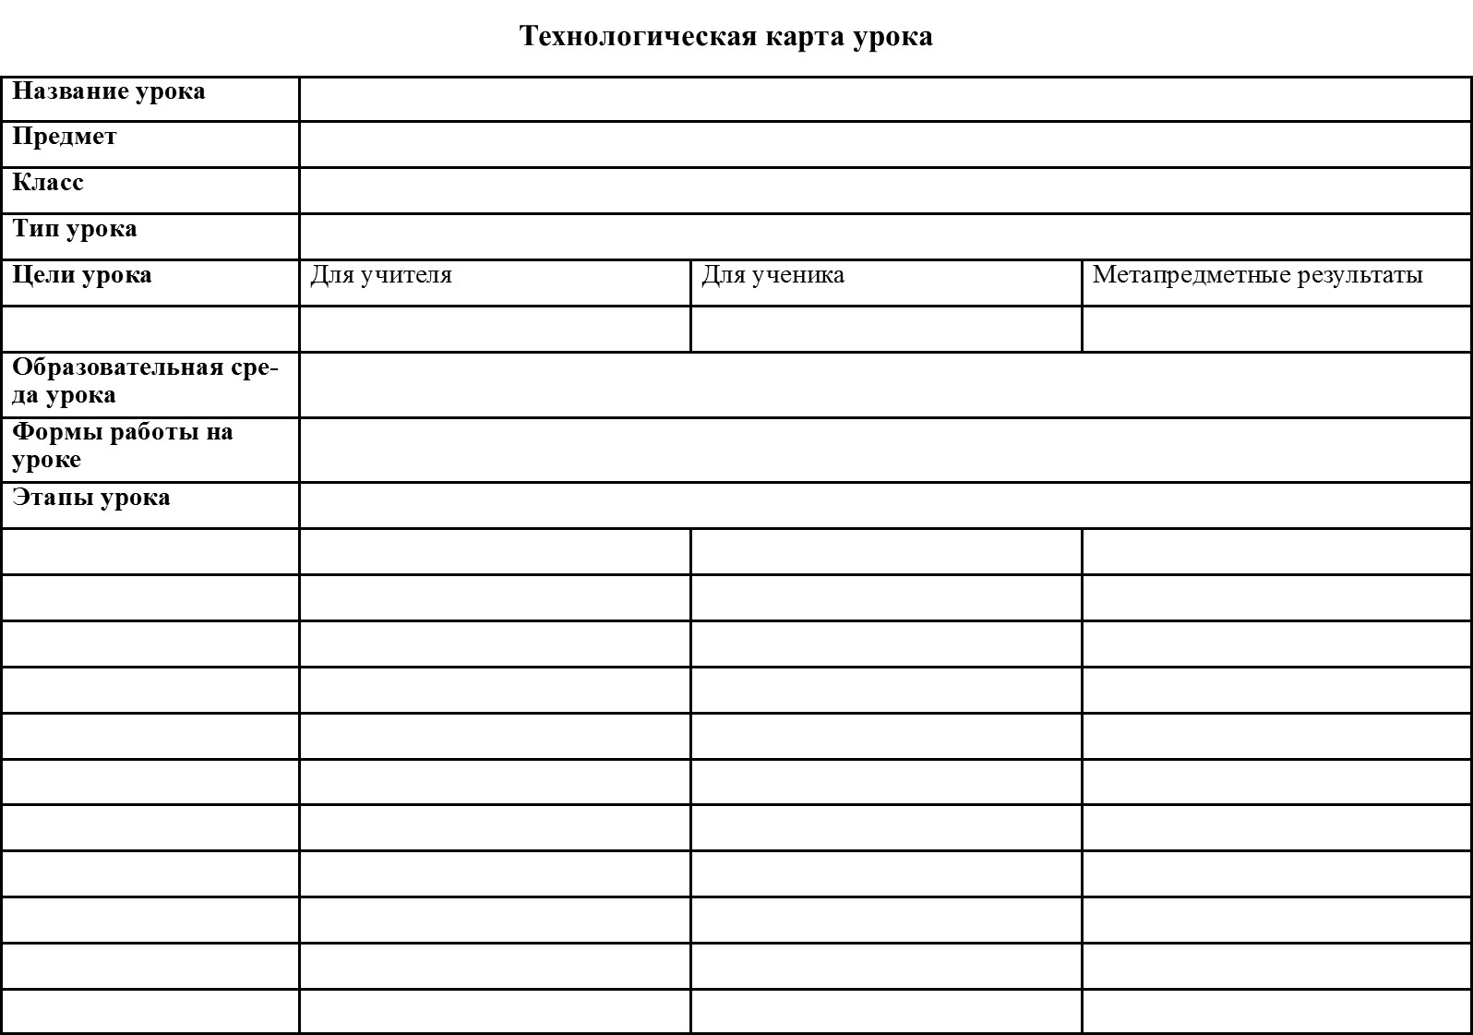

ДЛЯ ЗАМЕТОК

